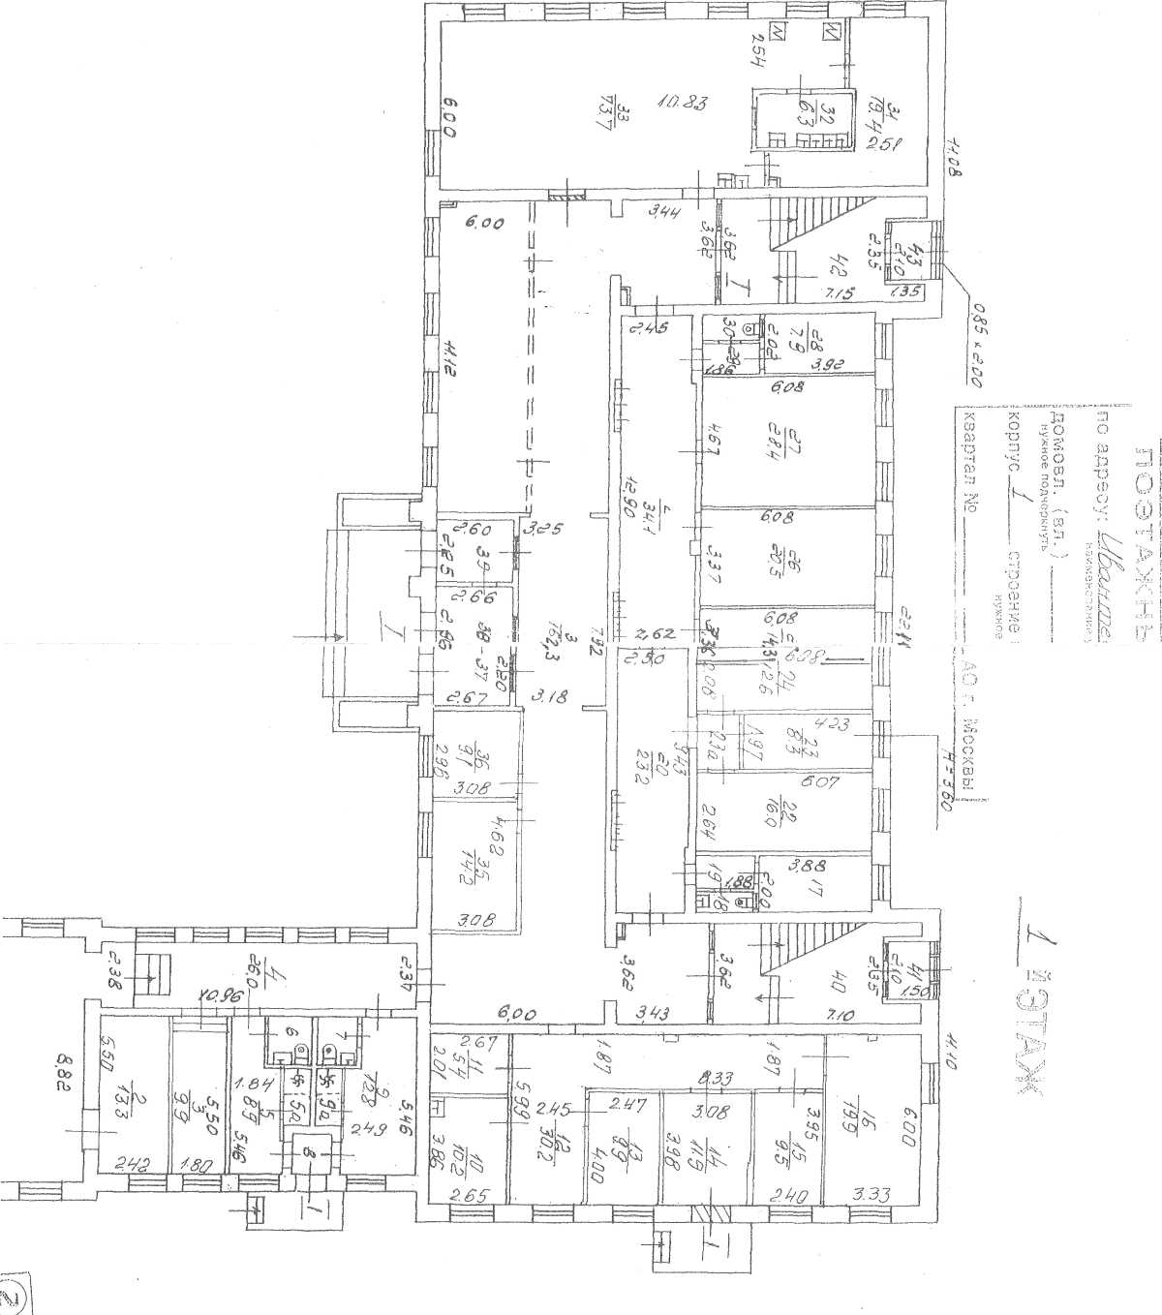

По окончании проектных работ разработать и выпустить проект навеса.

Состав проекта предварительно !

- Пояснительная записка.

- Архитектурные решения: фрагмент плана здания до устройства навеса; фрагмент плана здания после устройства навеса; фотофиксация и визуализация (вид фасада до устройства навеса; вид фасада после устройства навеса).

- Конструктивные решения, узлы, сечения, спецификация материалов.

- Мероприятия по обеспечению пожарной безопасности.

